ЦЕНТРАЛЬНЫЙ ДОМ РОССИЙСКОЙ АРМИИ
_______________________________________________________

Методический отдел

Информационно-методическое пособие
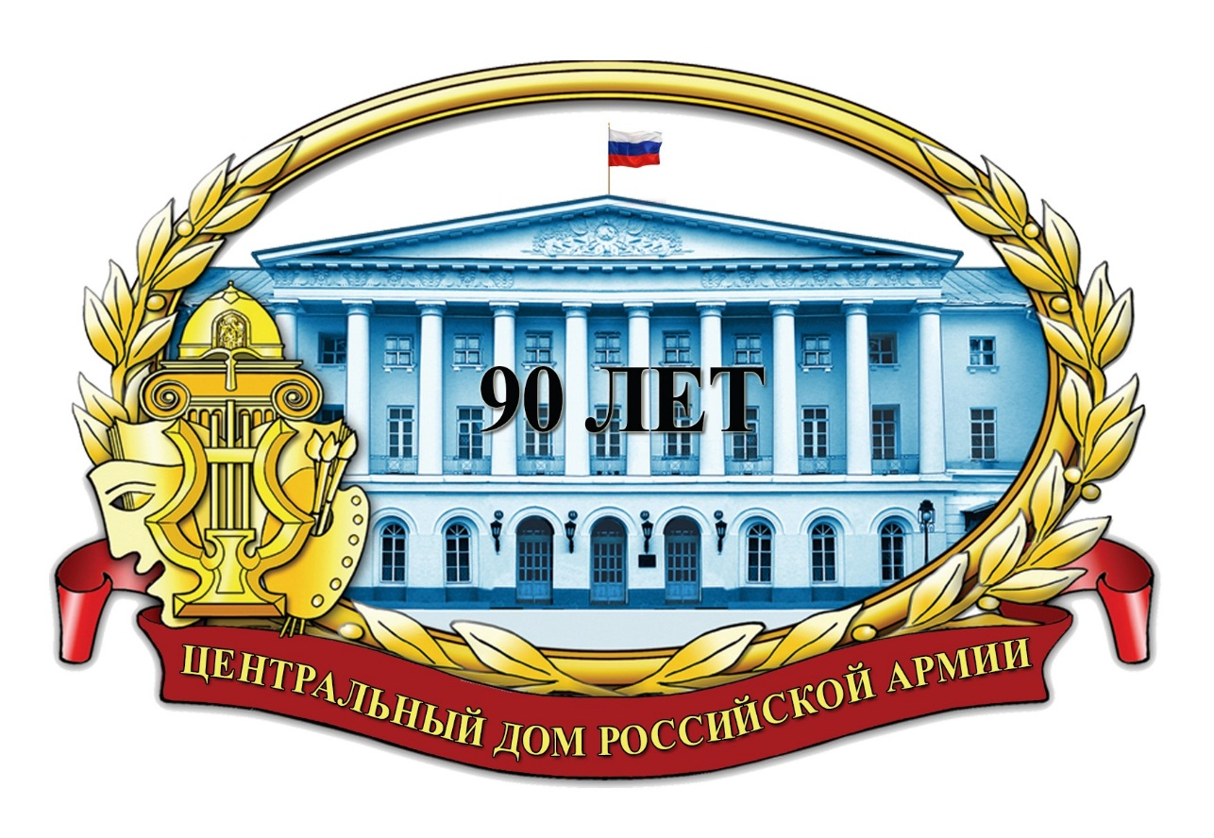
Лучшие работы
по патриотическому воспитанию граждан Российской Федерации

(по материалам, представленным на XI Всероссийский конкурс на лучшие практические результаты культурно-досуговой деятельности учреждений культуры Российской Федерации «Золотой сокол-2017»)

Москва
2018 г.

Ответственный за выпуск:
начальник методического отдела
заслуженный работник культуры РФ
Д.В.Хробостов

Составители:
ведущий методист методического отдела
А.Н.Федосеев
начальник группы (взаимодействия с военными учреждениями культуры)
методического отдела
С.С.Занин

Компьютерная обработка:
С.С.Занин
Отзывы, замечания и предложения просим направлять по адресу:
129110, г. Москва, Суворовская пл., д.2
Центральный Дом Российской Армии
имени М.В. Фрунзе,
методический отдел
Контактные телефоны: (495) 681-56-17, 681-28-07
Факс: (495) 681-52-20

Уважаемые коллеги!
Конкурс, организованный методическим отделом Центрального Дома Российской Армии, проводится ежегодно с 2007 года.
Цель конкурса – поддержка и развитие культурно-досуговой деятельности, создание условий для обмена опытом и передовыми технологиями в области духовного, эстетического, нравственного воспитания граждан страны в духе патриотизма, уважения к истории и национальным традициям, расширение и совершенствование творческого потенциала специалистов культурно-досуговой деятельности.
В первые годы «Золотой сокол» проходил как ведомственный смотр-конкурс на лучшие практические результаты деятельности среди учреждений культуры Министерства обороны Российской Федерации. Через несколько лет к участию в конкурсе были привлечены другие силовые структуры: МВД России, ФСБ России, МЧС России, ФСИН России, и «Золотой сокол» стал всероссийским. За статуэтку «Золотого сокола» теперь могут побороться любые учреждения культуры, включая и гражданские, которые представляют свои достижения на военно-патриотическую тематику: от музыкальных видеоклипов и телевизионных передач до спектаклей, поставленных в военных ВУЗах и войсковых частях.
За годы проведения конкурса было получено более 3000 заявок на участие от учреждений культуры, среди которых Дома офицеров военных округов, Дома офицеров гарнизонов, военные институты, суворовские военные училища, клубы войсковых частей, ветеранские и молодежные организации. Много заявок поступило от поэтов, писателей, исполнителей авторской песни, активно сотрудничающих с военными учреждениями культуры.
В творческих состязаниях участвовало более полутора тысяч работ в четырех номинациях, в том числе из самых отдаленных гарнизонов Хабаровского, Приморского краев, Архангельской области, Комсомольска-на-Амуре и многих других… В равной степени были представлены все регионы страны. Пятьдесят «соколов» уже «разлетелись» по городам и весям России: от Калининграда до Хабаровска, от Мурманска до Ростова.
Следует отметить, что помимо заветной статуэтки, победители и призеры конкурса получают медали, грамоты, ценные подарки. Никаких особых материальных выгод участие в творческом соревновании не сулит, здесь главная награда – признание.
Кстати, слово «сокол» в названии конкурса знаковое. Издавна эта птица была символом силы, гордости, ловкости, отваги. В славянских племенах «сокол» означало одну из степеней воинской иерархии, как, например, витязь, воин, ратник. По словарю символизма – это огненный солнечный знак, означающий воодушевление, победу, восхождение. А еще – символ свободы, а значит и надежды…

В рамках реализации государственной программы «Патриотическое воспитание граждан Российской Федерации на 2016-2020 годы» и в соответствии с Положением от 21 ноября 2016 г. о проведении XI Всероссийского конкурса на лучшие практические результаты культурно-досуговой деятельности учреждений культуры Российской Федерации «Золотой сокол-2017» (далее - Конкурс) в адрес Центрального Дома Российской Армии имени М.В. Фрунзе поступило 120 работ из 74 учреждений культуры.
4 ноября 2017 г. в 93 Доме культуры Российской Армии состоялась церемония награждения победителей и дипломантов Конкурса.
В этом пособии мы представляем одни из лучших работ по патриотическому воспитанию граждан Российской Федерации, поступившие на Конкурс.

ИЗ НОМИНАЦИИ «ЛУЧШАЯ МЕТОДИЧЕСКАЯ РАЗРАБОТКА»
Дом офицеров Пермского гарнизона
Автор методической разработки: заведующая библиотекой Налёт Ольга Анатольевна
Руководитель проекта: Начальник ФГУ «Дом офицеров Пермского гарнизона» Минобороны России Заслуженный работник культуры РФ Баранов Юрий Николаевич)

Методическая разработка «Организация и проведение Открытого Всероссийского патриотического фестиваля-конкурса «Пермь Великая»
Введение

Данная методическая разработка создана с целью актуализации и популяризации идей патриотического воспитания среди всех слоёв населения нашей огромной страны и для сохранения единого культурного пространства.
Открытый Всероссийский патриотический фестиваль-конкурс
«Пермь Великая» задумывался как один из инструментов достижения данной цели.
На эмблеме фестиваля-конкурса изображен ФГУ «Дом офицеров Пермского гарнизона» Минобороны России - это главный культурный, патриотический центр в нашем городе.

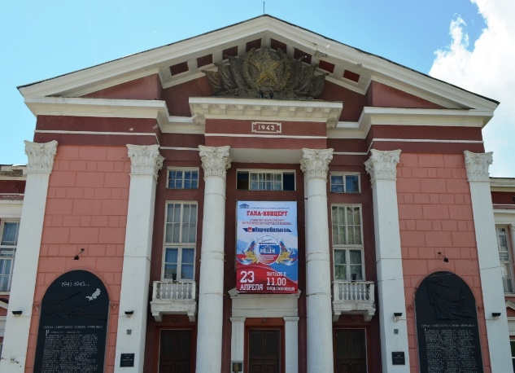
Особое место на эмблеме фестиваля-конкурса «Пермь Великая» отведено самолёту, МиГ-31 с бортовым номером 06 ". Летом 2014 года, на авиафестивале "Крылья Пармы-2014"он получил почетное имя "Пермь Великая". Свидетелями этого торжественного события стали тысячи жителей Перми и гостей города.
Сегодня этот самолёт несет боевое дежурство в одной из военных частей Пермского гарнизона.

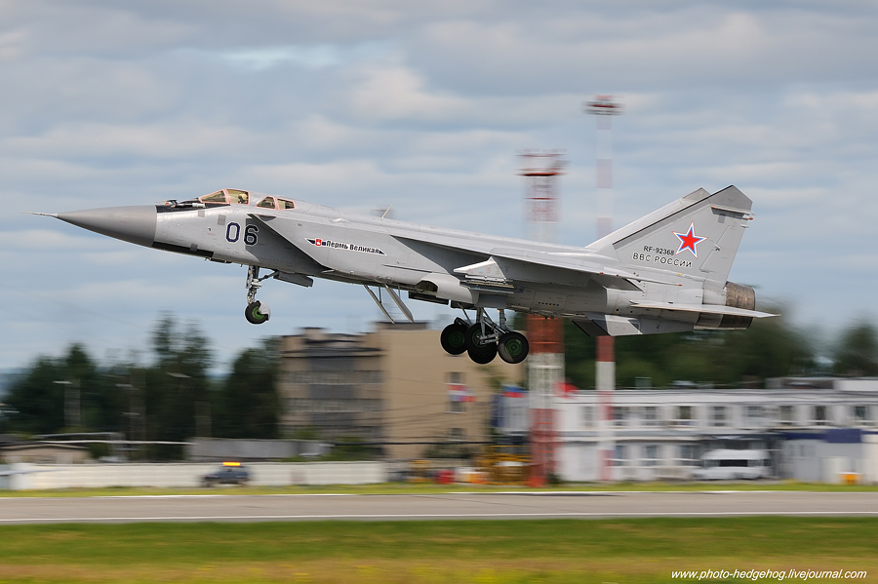
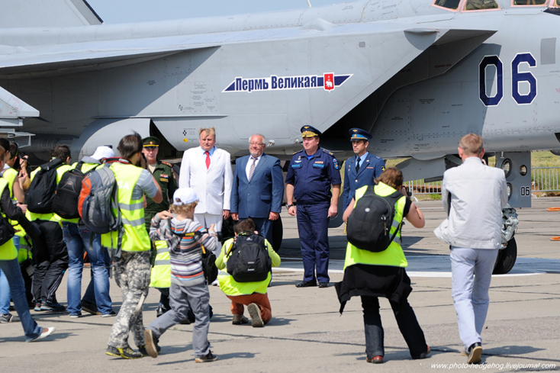

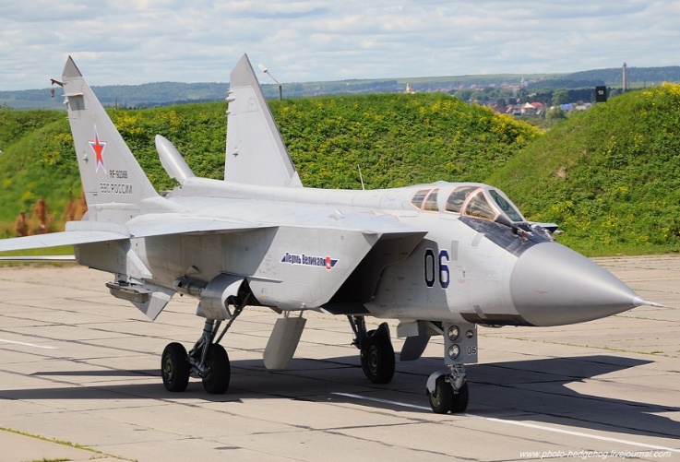

Актуальность методической разработки

В современных условиях приоритетной задачей является развитие высоконравственной личности, разделяющей российские традиционные духовные ценности, обладающей актуальными знаниями и умениями, способной реализовать свой потенциал в условиях современного общества, готовой к мирному созиданию и защите Родины.
Актуальность методической разработки состоит в формировании общественного осознания социально значимых патриотических ценностей, взглядов и убеждений; уважения к традициям, культуре, истории России.
В формировании активной гражданской позиции, гражданской ответственности, основанной на традиционных культурных, духовных и нравственных ценностях российского общества.
В повышении престижа военной службы и пропаганде боевых традиций Вооруженных сил Российской Федерации.

- Цель и задачи методической разработки
Цель:
Актуализация и популяризация социально значимых патриотических ценностей, уважение к традициям, культуре, истории России; способствование формированию чувства причастности к историко-культурной общности российского народа и судьбе России; повышение престижа военной службы в Российской армии.

Задачи:
- Привлечь военнослужащих, членов их семей, гражданский персонал и жителей Пермского края к ценностям отечественной культуры и искусства, к традициям и истории России.
- Стимулировать развитие духовно-нравственного и патриотического воспитания.
- Формировать и укреплять преемственность поколений, чествовать ветеранов ВОВ и ветеранов боевых действий в горячих точках.
- Пропаганда боевых традиций Вооруженных сил Российской Федерации.
- Технология организации и проведения фестиваля-конкурса
Фестиваль-конкурс – это синтетический вид массового мероприятия. Он может включать в себя концертные номера песен, танцев, инструментальных произведений, произведений устного жанра и театральных постановок, с целью выделить наиболее выдающегося (или выдающихся) конкурсанта-претендента на победу. Поэтому мы выбрали именно эту форму для культурно-просветительской работы. (Далее по тексту фестиваль.)
Организация и проведение фестиваля-конкурса делится на три этапа.
Первый этап – подготовительный
Задачи при подготовке:
- Создать оргкомитет по проведению фестиваля.
- Определить тему, название, фирменный стиль и эмблему фестиваля (приложение №1).
- Поставить цели и задачи.
- Разработать положение фестиваля (приложение №2) и форму заявки (приложение №3).
- Пригласить военнослужащих, членов их семей, гражданский персонал и жителей Пермского края для участия в фестивале.
- Сформировать и утвердить состав жюри, составить оценочный лист с критериями оценки выступлений (приложение №4).
- Сделать наградную и сувенирную продукцию (приложение №5).
- Оформить место проведения фестиваля (приложение №6).
- Организовать репетиционно - постановочный процесс.
- Организовать фотосъемку.
- Оповещение СМИ.
- Организовать видеосъемку фестиваля-конкурса
- Оповещение в СМИ.
- Подобрать и записать музыкальное сопровождение, гимн фестиваля.
Второй этап – основной

Фестиваль проводится в три дня.

Первый и второй день отборочные
Во время регистрации все участники получают сувенирную продукцию с символикой фестиваля.
Конкурсные выступления проходят в форме концерта. После завершения конкурсных выступлений, жюри в соответствии с утвержденным критериям определяют победителей фестиваля-конкурса. Организаторы фестиваля готовят дипломы и памятные призы в соответствии с решением жюри. Режиссер отбирает номера для Гала концерта. Оповещаются руководители коллективов и отдельные участники фестиваля, которые примут участие в Гала концерте.

Третий день - Гала концерт
На Гала концерте выступают лучшие коллективы и участники конкурса. Вручаются грамоты участников, дипломы победителей, дипломы лауреатов и фирменная статуэтка фестиваля «Пермь Великая».

Третий этап – заключительный.
На третьем этапе проводится анализ прошедшего мероприятия, делаются выводы и принимается решение о проведении следующего фестиваля. Составляется протокол по решению жюри. Протокол размещается на сайте ФГУ «Дом офицеров Пермского гарнизона» Минобороны России.

- Реализация фестиваля-конкурса

21, 22 апреля 2017 года на сцене ФГУ «Дом офицеров Пермского гарнизона» Минобороны России состоялся отборочный тур,
23 апреля 2017 года Гала-концерт открытого Всероссийского Патриотического фестиваля-конкурса «Пермь Великая».
В фестивале приняли участие хореографические, вокальные, фольклорные, театральные и инструментальные коллективы. Детские, молодежные и взрослые коллективы, авторы и отдельные исполнители из Перми и Пермского края, а также военнослужащие Пермского гарнизона, члены их семей и гражданский персонал. Это событие стало настоящим единством армии и народа.
В отборочном туре было представлено 114 номеров по номинациям:
- Вокальное искусство
- Инструментальное искусство
- Танцевальное искусство
- Театр. Художественное слово
в соответствии с положением.
Общее количество участников фестиваля составило 600 человек, зрителей за три дня - 1200 человек.
Жюри фестиваля-конкурса состояло из ведущих специалистов и деятелей в области культуры и искусства города Перми, а также педагогов известных учебных заведений.
Гала-концерт состоялся 23 апреля 2017года, в который вошли
30 лучших номеров. Прошло награждение участников фестиваля дипломами Лауреата I, II, III степени и кубками, дипломами I II III степени и грамотами за участие. Все участники фестиваля получили памятные подарки.
Специально для Гала концерта была написана финальная песня, которая стала гимном фестиваля «Пермь Великая». Автор слов и музыки военнослужащая прапорщик М. Разгонова, аранжировщик и исполнитель член жюри, Лауреат Всесоюзного телевизионного конкурса «Когда поют солдаты» г. Москва, конкурса «Серебряная волна» в г. Новороссийске. Лучший аранжировщик года по версии ежегодной премии в сфере шоу-бизнеса и коммерческой культуры - "Флориан", а также в номинации "Лучшая звукозаписывающая студия" И.Муравьев.
Данное мероприятие освещалось в СМИ

Жюри фестиваля-конкурса

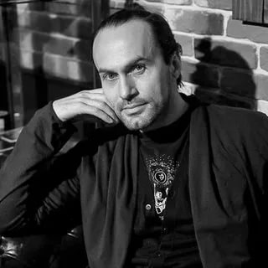
Персональный номинант Российской национальной театральной премии «Золотая Маска». Лауреат Премии в сфере культуры и искусства имени Сергея Дягилева, Лауреат фестиваля профессиональных театров "Волшебная кулиса", Художественный руководитель театра «Балет Евгения Панфилова».

Райник Сергей Арнольдович

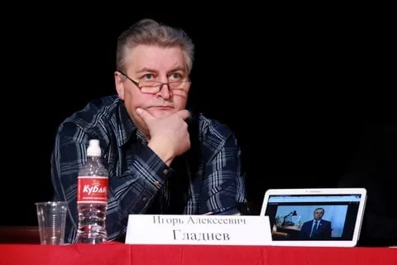
Российский артист театра и кино, телеведущий. Руководитель регионального отделения Российского военно-исторического общества.

Гладнев Игорь Алексеевич

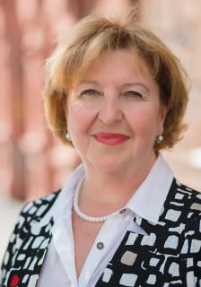
Директор Пермской хоровой капеллы мальчиков, Заслуженный работник культуры Российской Федерации.

Носкова Лариса Васильевна

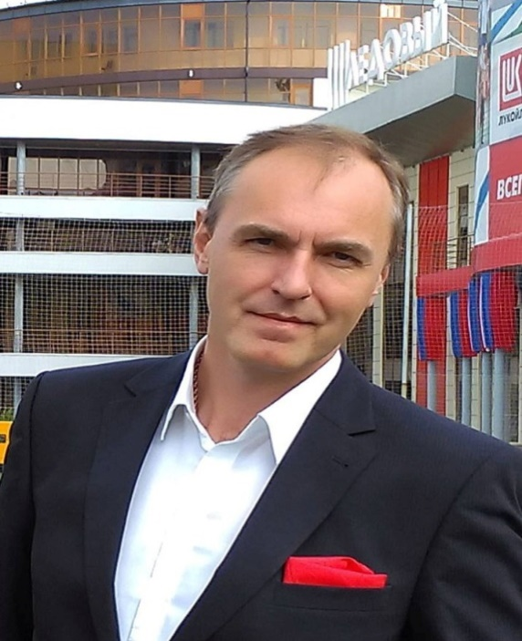
Лауреат Всесоюзного телевизионного конкурса «Когда поют солдаты» г. Москва, конкурса «Серебряная волна» в г. Новороссийске. Лучший аранжировщиком года по версии ежегодной премии в сфере шоу-бизнеса и коммерческой культуры - "Флориан", а так же в номинации "Лучшая звукозаписывающая студия"
Игорь Вячеславович Муравьев

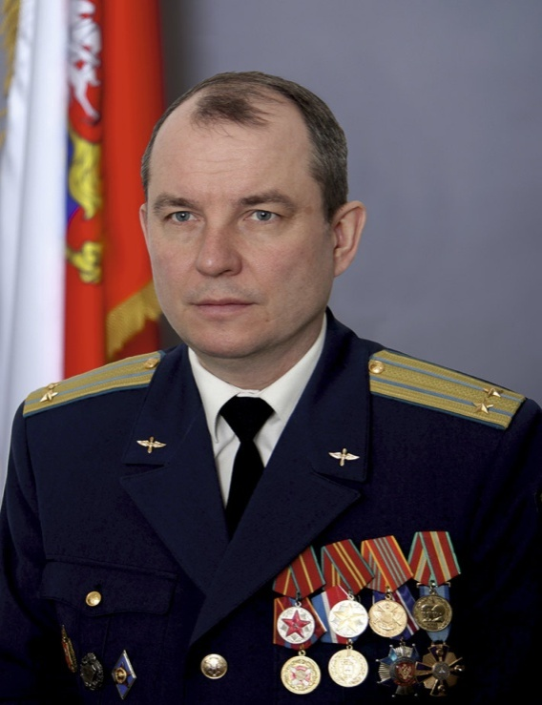
Председатель жюри, заслуженный работник культуры Российской Федерации, начальник ФГУ «Дом офицеров Пермского гарнизона» Минобороны России, подполковник.

Баранов Юрий Николаевич
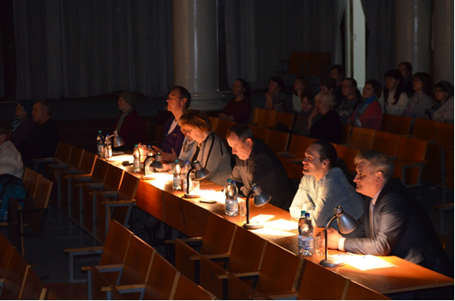
Вывод
Проведение Открытого Всероссийского патриотического фестиваля-конкурса «Пермь Великая» показало, что данный фестиваль-конкурс действительно является одним из инструментов достижения поставленной цели.
Приложения

Приложение №1 - эмблема фестиваля-конкурса.

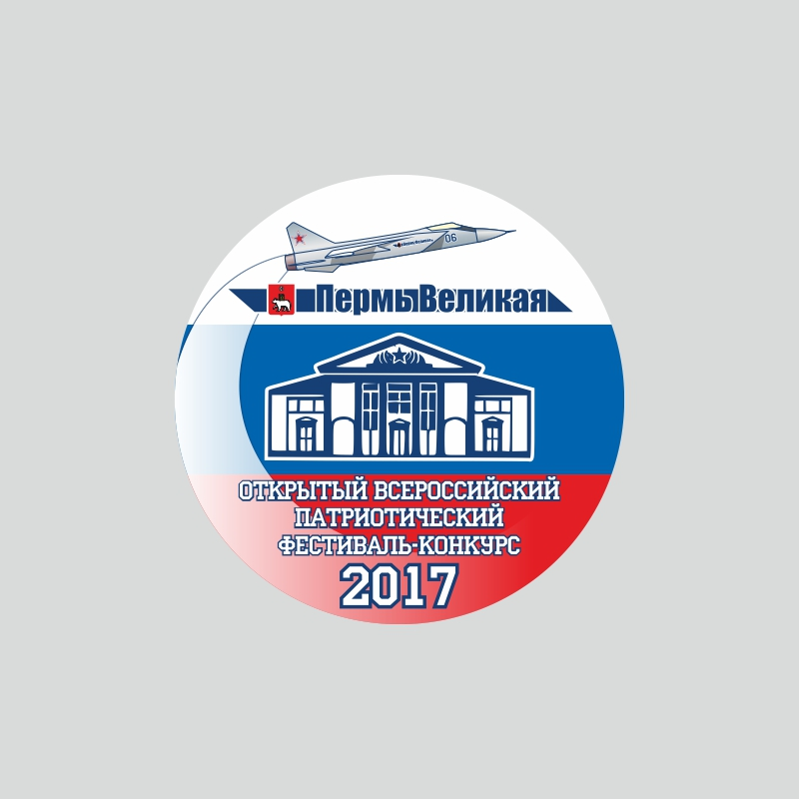
Приложение №2

Утверждаю  Директор  Пермского регионального  общественного фонда поддержки  военных традиций «Катюша» |  | Утверждаю  Начальник  ФГУ «Дом офицеров Пермского гарнизона» Минобороны России
Л.В. Филимонова |  | подполковник Ю. Н. Баранов
«27» января 2017г. |  | «27» января 2017г.

ПОЛОЖЕНИЕ
о проведении Открытого Всероссийского патриотического
фестиваля-конкурса «ПЕРМЬ ВЕЛИКАЯ»
Фестиваль-конкурс гражданско-патриотической направленности.
21-23 апреля 2017 г.
УЧРЕДИТЕЛИ: ФГУ - «Дом офицеров Пермского гарнизона» Минобороны России, ПРОФ «Катюша»
ОРГАНИЗАТОР: ФГУ «Дом офицеров Пермского гарнизона» Минобороны России

1. ЦЕЛИ:
- Актуализация в общественном сознании социально значимых патриотических ценностей, взглядов и убеждений; уважения к традициям, культуре, истории России; повышения престижа военной службы;
- Популяризация идей патриотизма и укрепление гражданских ценностей.

2. ЗАДАЧИ:
- Возрождение духовно-нравственного и патриотического воспитания и воспитание гордости и уважения к достижениям своего народа.
- Выявление одаренных исполнителей и авторов, лучших коллективов, создающих произведения патриотической направленности.
- Повышение уровня исполнительского мастерства и сценической культуры коллективов и индивидуальных исполнителей.
- Повышение профессионального уровня руководителей коллективов (проведение мастер классов и круглого стола для руководителей)
- Приобщение всех слоев населения к ценностям отечественной культуры и искусства.
- Способствовать укреплению связей между поколениями.

3. ВРЕМЯ И МЕСТО ПРОВЕДЕНИЯ:

21-23 апреля 2017 года, ФГУ «Дом офицеров Пермского гарнизона» Минобороны России, г. Пермь, ул.Сибирская,59
4. ОБЯЗАТЕЛЬНОЕ УСЛОВИЕ – тематика для исполнения участником фестиваля- конкурса должна быть гражданско-патриотической направленности.
5. УЧАСТНИКИ ФЕСТИВАЛЯ- КОНКУРСА
- В фестивале-конкурсе принимают участие хореографические, вокальные и фольклорные коллективы от 3-х человек и более из разных регионов России,
- Участвуют коллективы как профессиональные, так и любительские (максимальное количество участников в коллективе не ограничено);
- В фестивале-конкурсе принимают участие детские, молодежные и взрослые коллективы, семейные коллективы, авторы и отдельные исполнители.

6. РЕГЛАМЕНТ ПОДАЧИ ЗАЯВОК НА УЧАСТИЕ
- Заявки подаются по электронной почте по установленному образцу в формате документа word на электронную почту оргкомитета:
- Заявка должна быть заполнена печатными буквами и содержать точную информацию. Данные о количестве участников, содержащиеся в заявке трактуются, как окончательные, обо всех возможных изменениях просьба сообщать заблаговременно! Не допускается вносить изменения в программу выступлений!
- В случае, если заявленная программа будет отличаться от программы, представленной на фестивале-конкурсе, с коллектива автоматически снимаются баллы!
- При подаче заявки и в дальнейшей работе, просим четко соблюдать установленные правила и сроки подачи всех документов.
- Желательно предоставление сопроводительного фото коллектива ( не является требованием).

Проверяйте внимательно электронную почту ежедневно, чтобы не пропустить важную информацию.

Важное! В переписке с оргкомитетом фестиваля-конкурса, убедительно просим Вас, начинать свое письмо с представления (т.е. коллектив, город, конкурс), а затем информацию с пояснениями.

7. НОМИНАЦИИ
ХОРЕОГРАФИЯ
- народно-стилизованный танец,
- народно-сценический танец,
- детский игровой танец,
- эстрадный танец,
- классический танец,
- современный танец
предоставляется 2 композиции, общее время исполнения не более 8 мин.
ВОКАЛ
- народный,
- академический,
- эстрадный,
- хоровое пение
- авторская песня
предоставляется 2 произведения, общее время не более 8 минут
ХУДОЖЕСТВЕННОЕ СЛОВО, ТЕАТРАЛИЗАЦИЯ
- стихотворение,
- проза,
- авторское произведение,
- композиция,
- фрагменты театральных постановок,
- музыкально-литературная композиция
Предоставляется 2 произведения до 8 минут, композиция, театральная постановка до 15 минут

ИНСТРУМЕНТАЛЬНОЕ ИСКУССТВО
- Фортепиано,
- Струнные симфонические инструменты,
- Духовые инструменты,
- Народные инструменты
Обязательное условие инструментальное искусство - исполнение произведений русского или советского композитора; либо современных российских и национальных композиторов любого региона России.
8. ВОЗРАСТНЫЕ КАТЕГОРИИ
- 3-5 лет
- 6-8 лет
- 9-12 лет
- 13-15 лет
- 16-19 лет
- 20-25 лет
- 25 и старше, возраст не ограничен.
- Смешанная группа
- Категория профи (учащиеся и коллективы колледжей и институтов культуры и искусств)
9. ФОРМЫ
- Соло, дуэты
- Малые формы (от 3 до 5 чел.)
- Ансамбли (от 6 чел. и более)
10. ЖЮРИ КОНКУРСА

Жюри фестиваля-конкурса формируется из ведущих специалистов и деятелей в области культуры и искусства России, а также педагоги, известных учебных заведений.

11. КРИТЕРИИ ОЦЕНКИ

- техника исполнения;
- композиционное построение номера;
- соответствие репертуара возрастным особенностям исполнителей;
- сценичность /пластика, костюм, реквизит, культура исполнения;
- подбор и соответствие музыкального и хореографического материала;
- артистизм, раскрытие художественного образа.

- НАГРАЖДЕНИЕ

  - ГРАН-ПРИ
  - Лауреат 1,2,3 степени
  - Дипломант 1,2,3 степени
  - Грамоты участников
  - Специальный приз от организаторов конкурса!!!

Участники фестиваля-конкурса награждаются дипломами, кубками и памятными подарками. По решению членов жюри, при отсутствии претендентов Гран-При может не присуждаться.

13. УСЛОВИЯ УЧАСТИЯ
- Каждый коллектив, участник представляет 2 номера в одной возрастной группе. Время одного номера не должно превышать 4 мин. Превышение установленного регламентом времени композиции, влечет за собой снижение общего итога на 1 балл, при превышении времени до 30 сек., на 2 балла при превышении времени до 1 минуты.

- Участники фестиваля-конкурса, не имеют права просматривать протоколы конкурсной программы без разрешения председателя жюри. Решение жюри является окончательным и обсуждению не подлежит! Оценочные балы, согласно конкурсных протоколов, не выносятся на всеобщее обсуждение, руководители могут получить выписку из протокола заседания членов жюри на почтовый или электронный адрес в течение 7 рабочих дней. Запись фонограммы должна быть на флеш - карте с идеальным качеством звука. Носитель не должен содержать ни какую иную информацию, кроме конкурсных номеров. Файлы в формате MP3. Каждая запись должна содержать информацию: название ансамбля или фамилия исполнителя, название трека с точным временем звучания. Обязательно имейте дубликат записи на СД диске.

14. ОРГАНИЗАЦИЯ ФЕСТИВАЛЯ
Оргкомитет фестиваля-конкурса берет на себя ответственность по созданию условий для проведения конкурса. Размещение и питание участников, организация трансферта. Предоставление концертной площадки, обеспечение работы оргкомитета, приезда и размещение состава членов жюри. Обеспечение наградной продукцией участников фестиваля-конкурса и премиального фонда.
Основную съемку конкурса ведет приглашенный организаторами видео оператор и информационные партнеры конкурса.
- Видео и фотоматериалы, идеи проведения фестиваля-конкурса, атрибутика и логотипы являются собственностью организаторов фестиваля-конкурса использование другими лицами в коммерческих целях запрещено.
- В дни проведения фестиваля-конкурса запрещено распространение каких-либо материалов без согласования с организаторами.
- Фото- и видеоматериалы коллективов и отдельных исполнителей, подавших заявку на участие в фестивале-конкурсе, не рецензируются и не возвращаются, автоматически становятся собственностью организаторов.
- Возникающие спорные вопросы решаются путем переговоров с организаторами фестиваля-конкурса

15. НАШИ КОНТАКТЫ
Заявки для участия в смотре подавать до 10 апреля 2017 года.
Форма заявки прилагается.

Заявки присылать по факсу: 281-58-66
Электронная почта: perm-velikaya2017@yandex.ru
Контактные телефоны: 281-58-66 – начальник ФГУ «Дом офицеров Пермского гарнизона» Минобороны России Баранов Юрий Николаевич,
8-912-88-909-38 – Представитель орг. комитета Налет Ольга Анатольевна
8-919-49-19-885 – Представитель орг.комитета Щербинина Татьяна Валентиновна

«Пермь Великая» 21-23 апреля 2017 года г. Пермь
Проживание в отеле «Прикамье»

Дата заезда:
Дата отъезда:
Ранее размещение: (да -__чел., / нет)
Поздний выезд: (да -__чел., / нет)
№ | ФИО | Участник или сопровождающий | Дата рождения | № паспорта, св-ва о рождении, кем и когда выдан | Регистрация по прописке
 | Размещение с 21-23 апреля
1 |  | Участник
2 |  | Участник
3 |  | Участник
4 |  | Руководитель
5 |  | Сопровождающий
6 |  | Сопровождающий
7 |  | Сопровождающий
8 |  | Сопровождающий
И так далее…

Примечание: Раннее гарантированное размещение в гостинице предоставляется только по предварительной заявке. Так же просьба четко указывать сроки размещения, если Ваш коллектив приезжает разными заездами.

Приложение №4 – оценочный лист.
Оценочный лист Дата:
Открытого Всероссийского патриотического фестиваля-конкурса «Пермь Великая»
Член жюри:

№ | Название коллектива  (ФИО участника) | Номинация | Название номера | Возраст | Критерии оценок |  |  | Общий балл
 |  |  |  |  | Исполнительское  мастерство | Драматургия и постановка номера | Сценический образ,  артистизм
 |  |  |  |  | 1 - 3 | 1 - 3 | 1 - 3 | 1 - 9

Приложение №5 – наградная и сувенирная продукция
Наградная продукция: Гран при

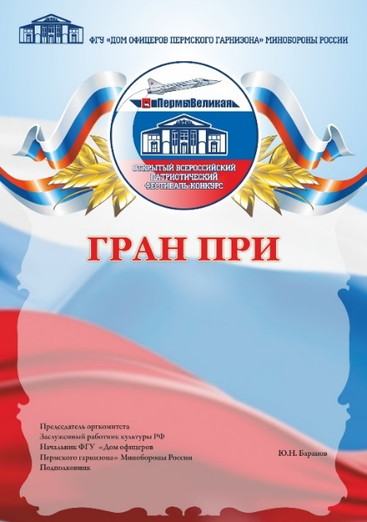
Наградная продукция: диплом Лауреата
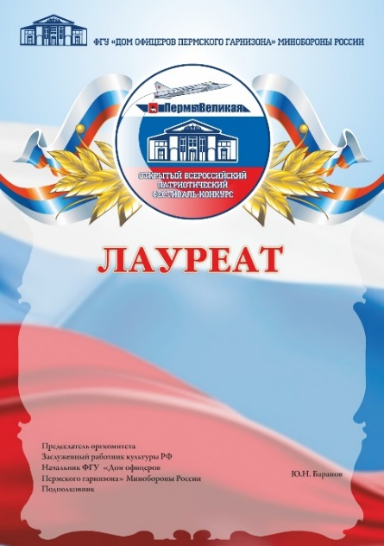
Наградная продукция: статуэтка к диплому Лауреата I степени

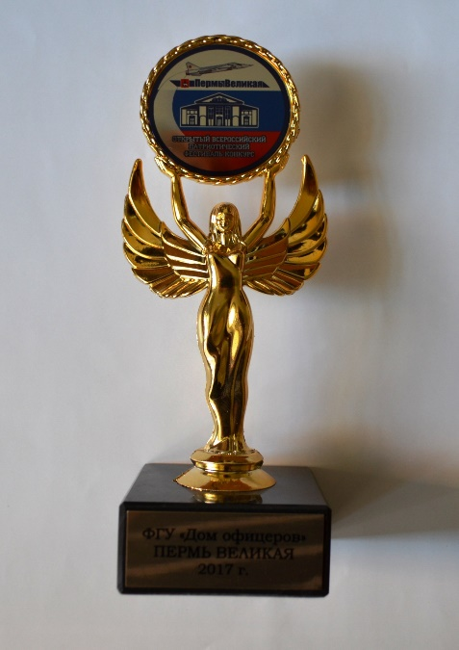
Наградная продукция: диплом
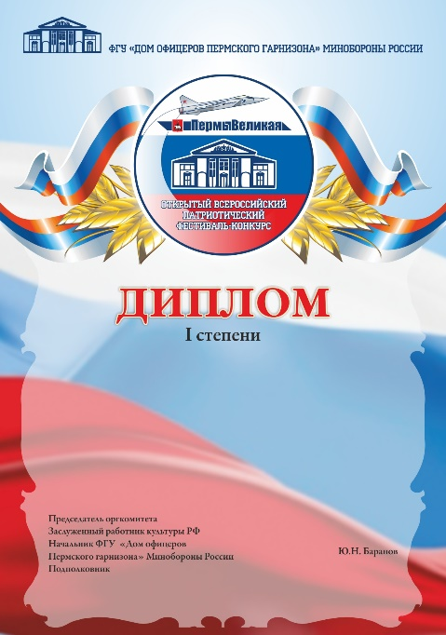

Наградная продукция: грамота участника
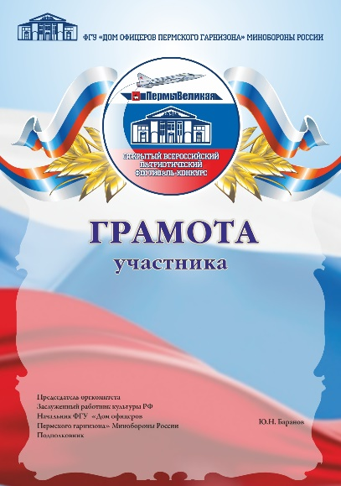

Сувенирная продукция: блокнот

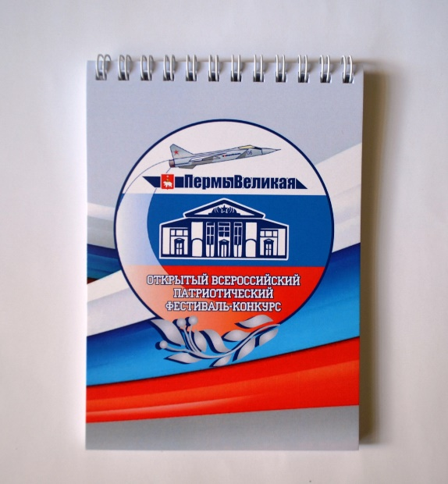

Сувенирная продукция: ручка

Сувенирная продукция: пенал 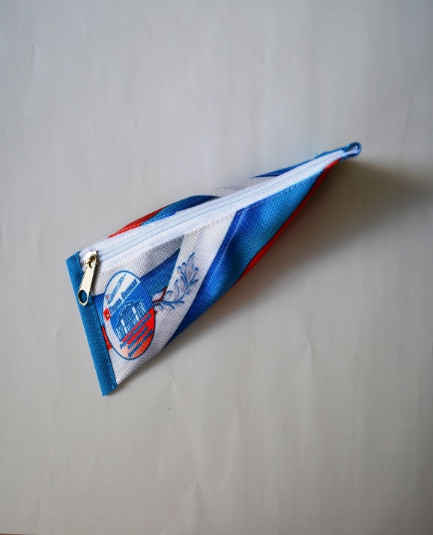

Приложение №6 – оформление места проведения фестиваля.
Баннер в фойе.
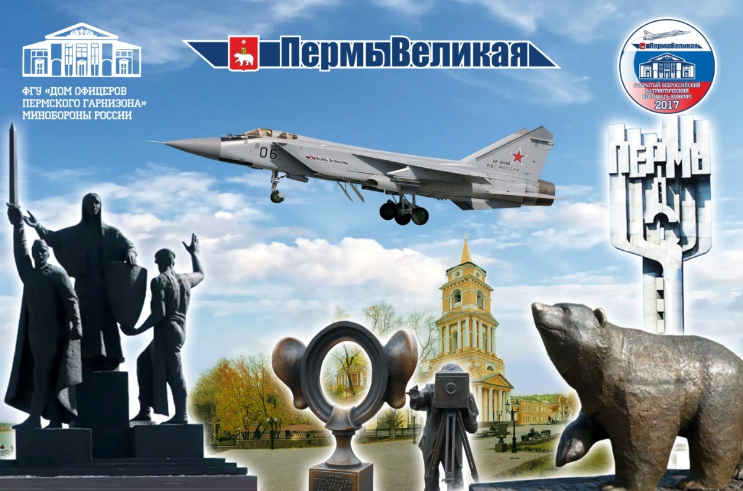

Баннер на сцене.
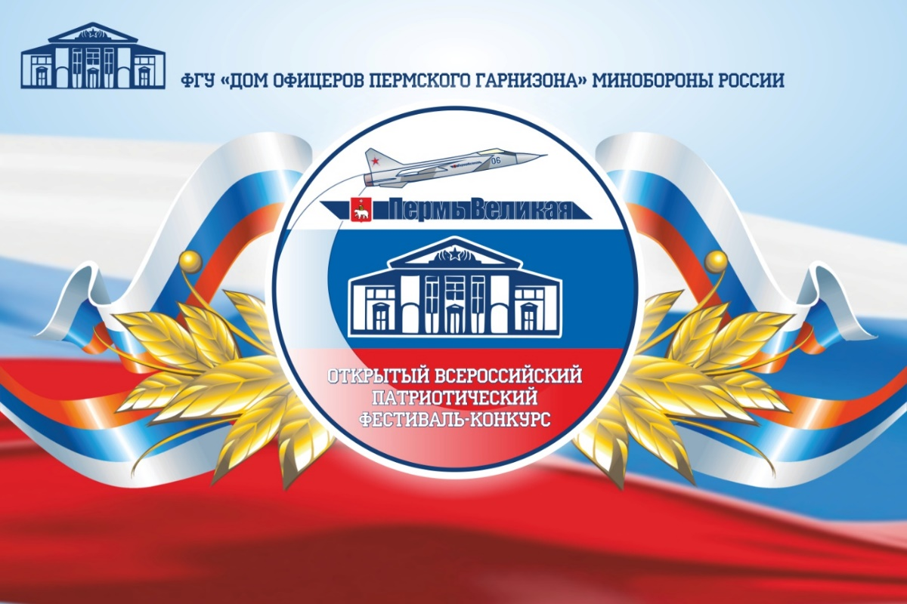

7. Приложение №7 – фото отчет фестиваля.

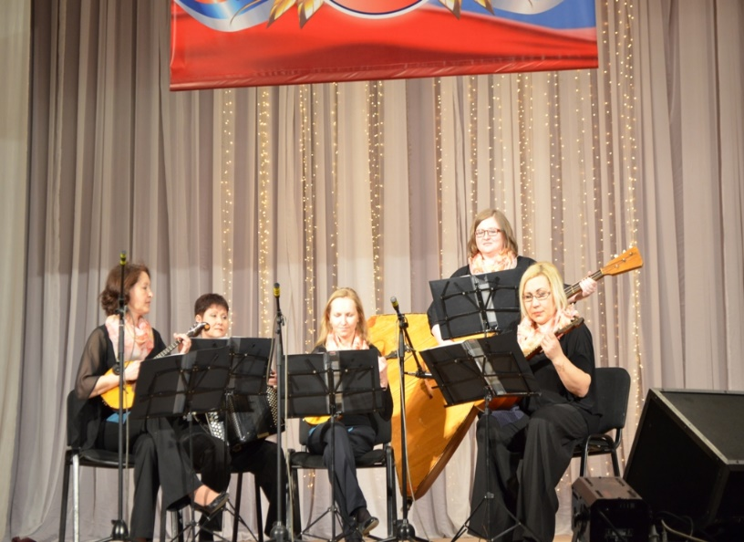
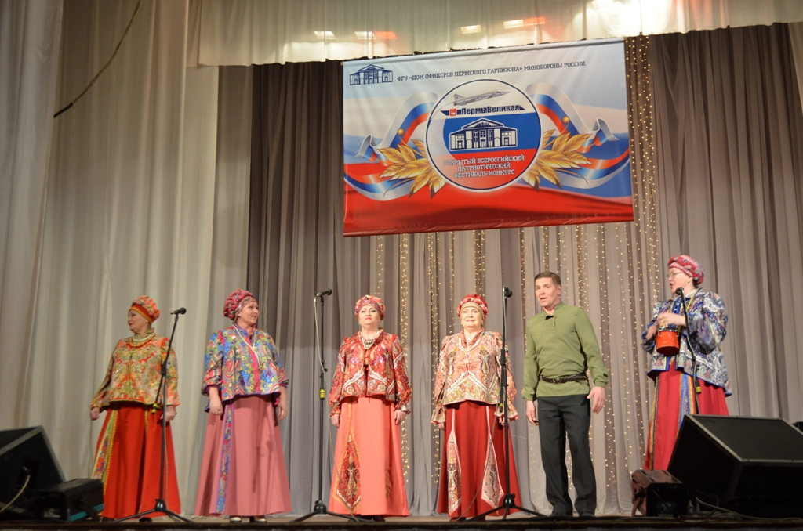

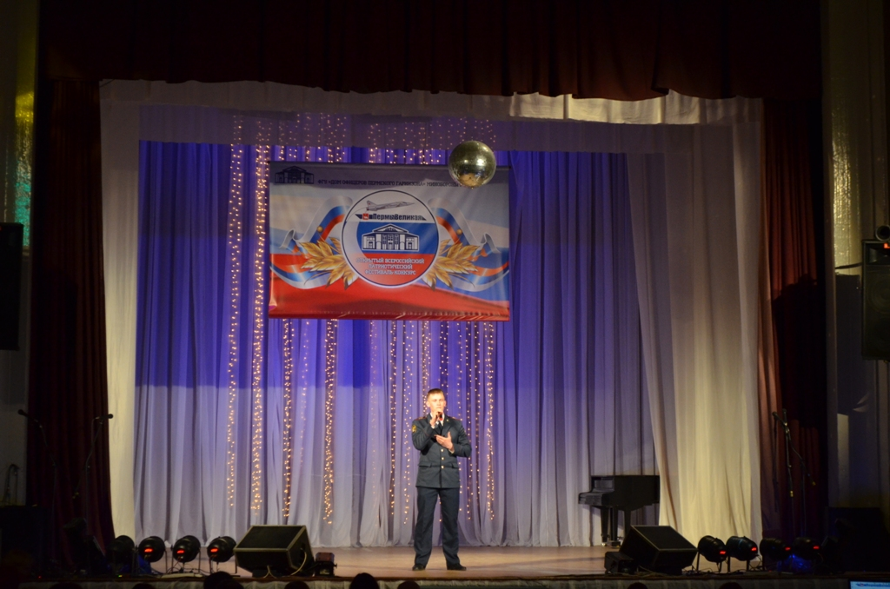

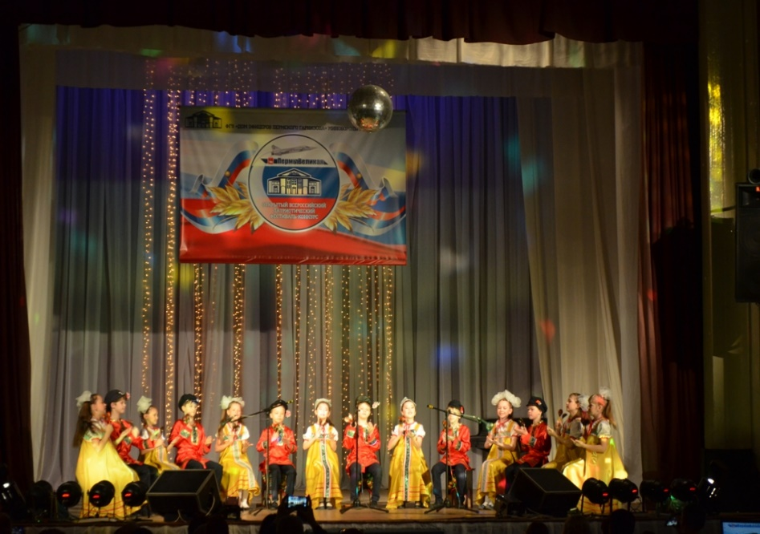
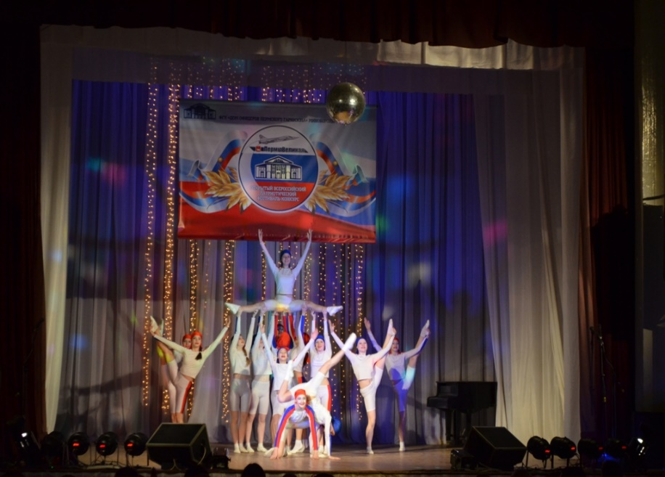

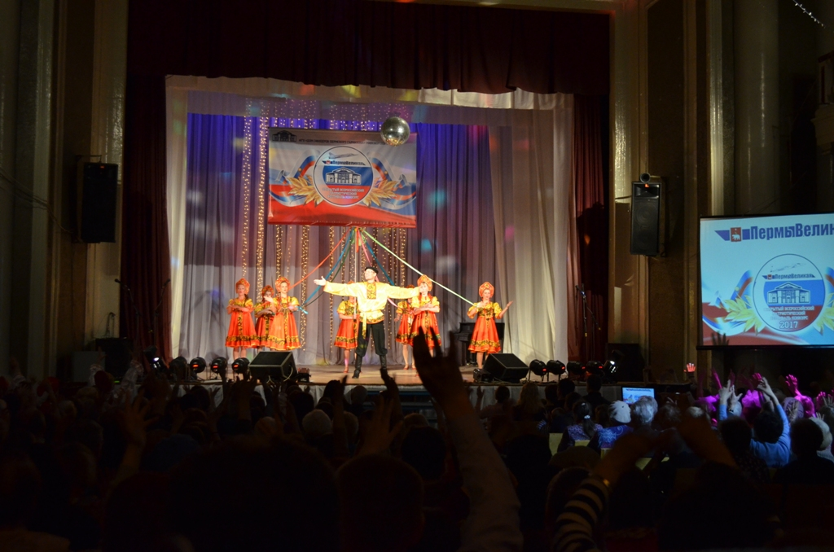
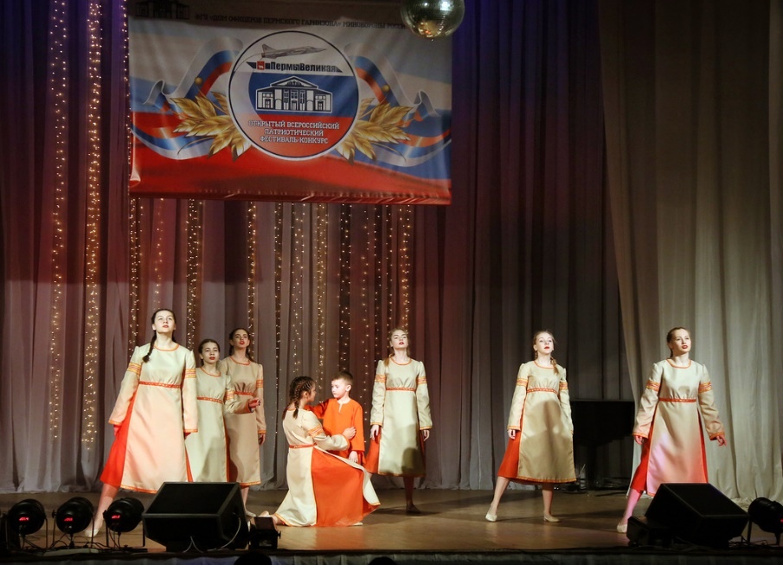

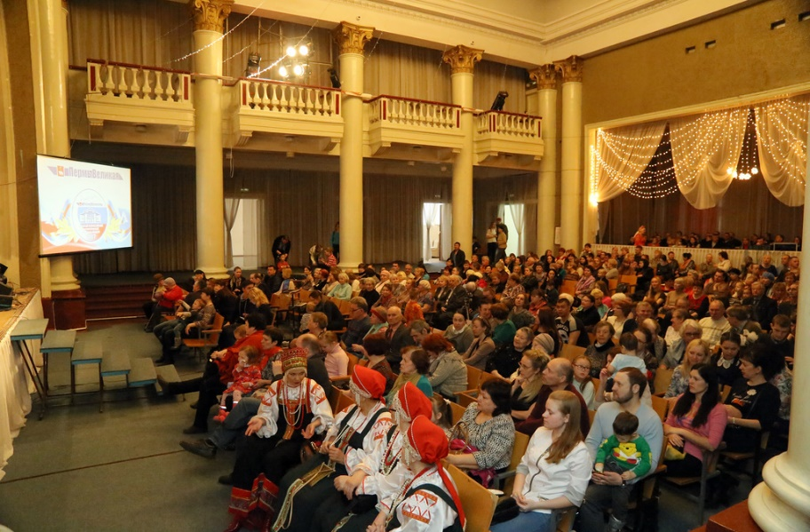

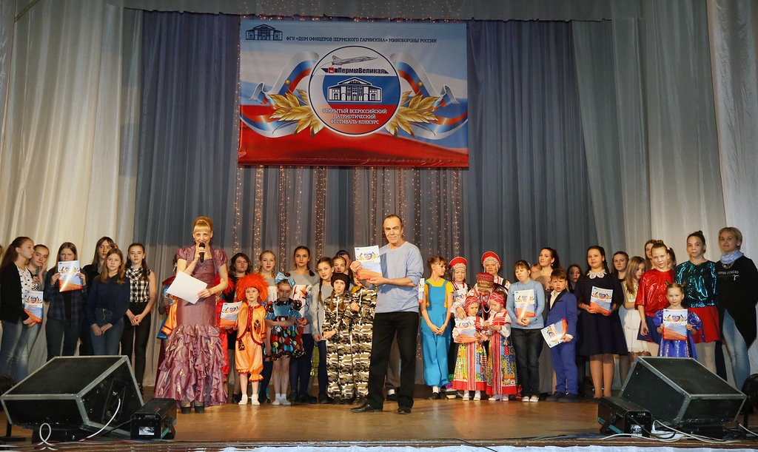

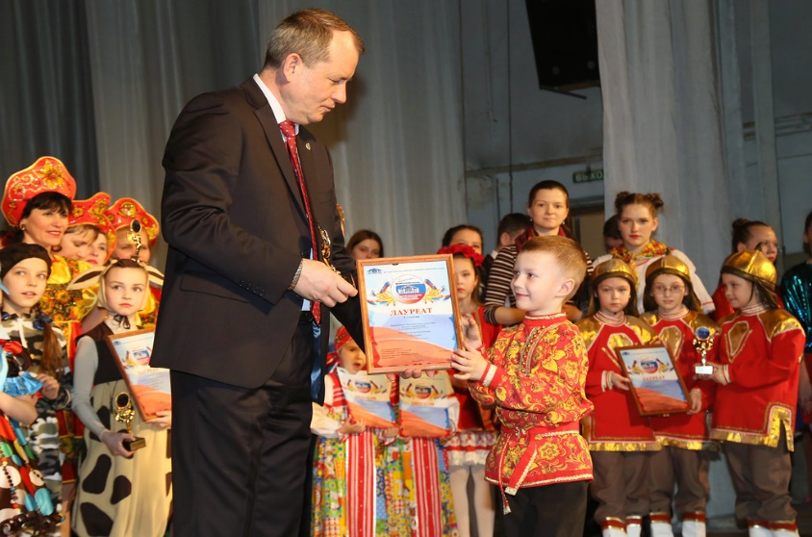

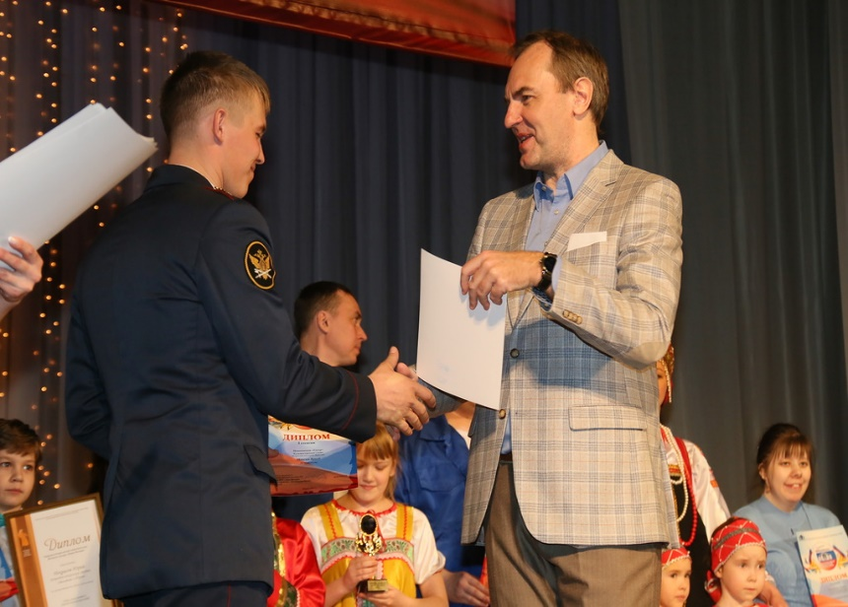

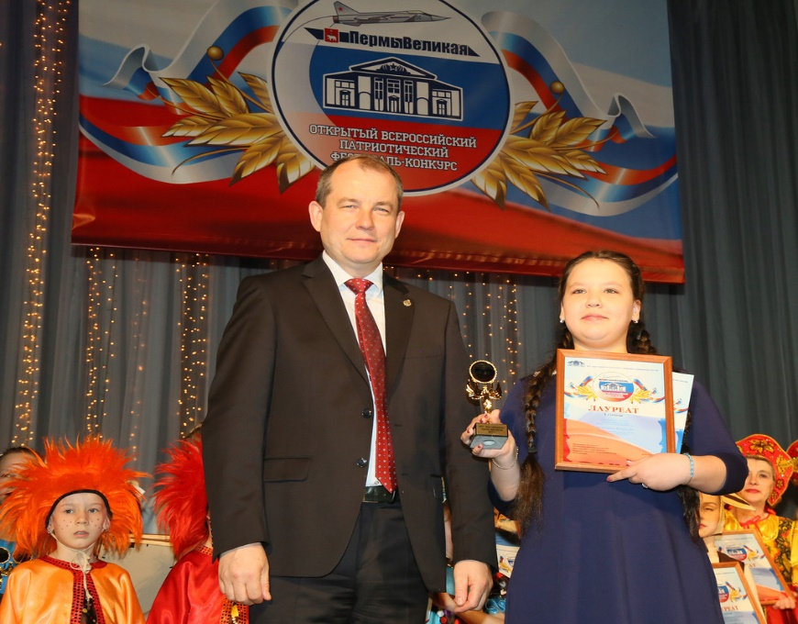

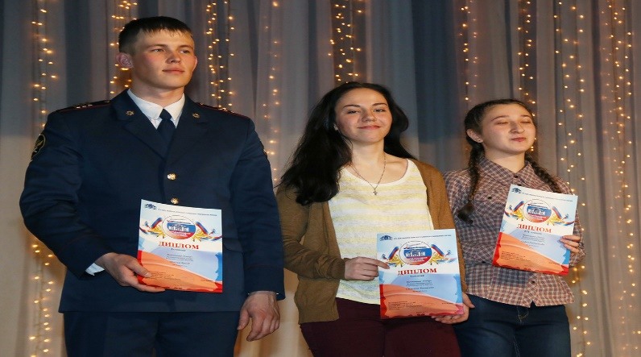

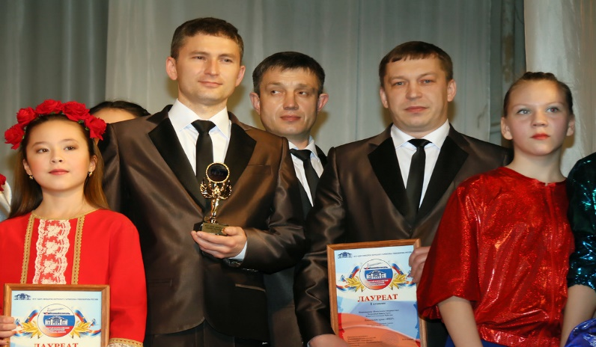

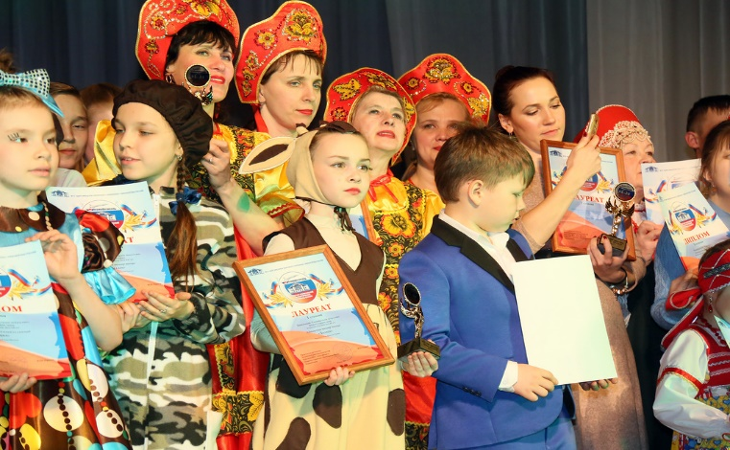

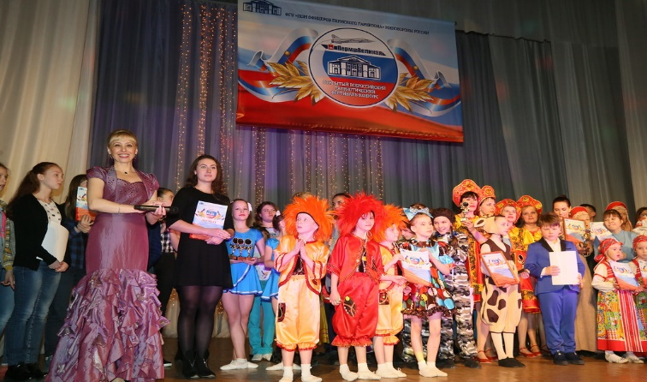

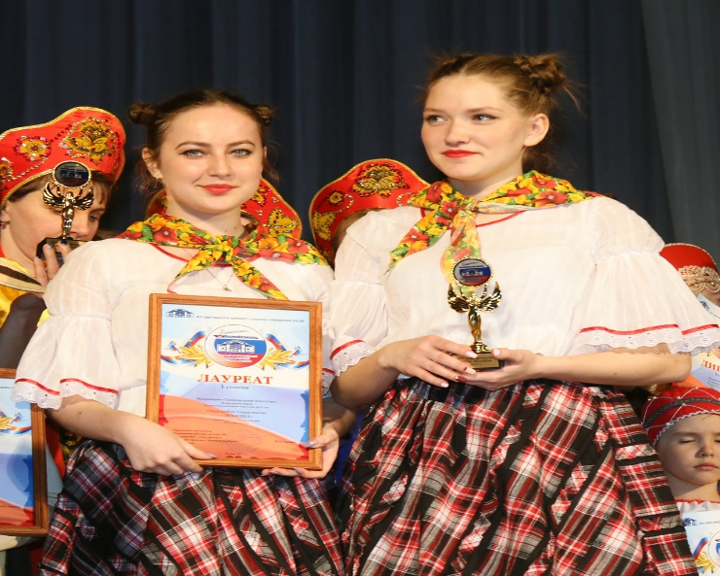

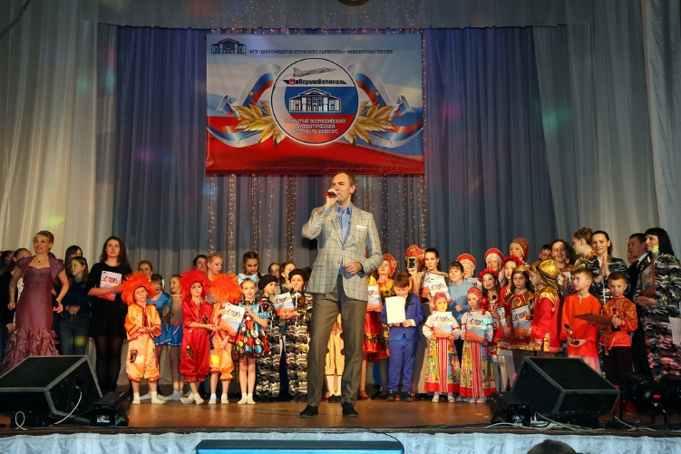

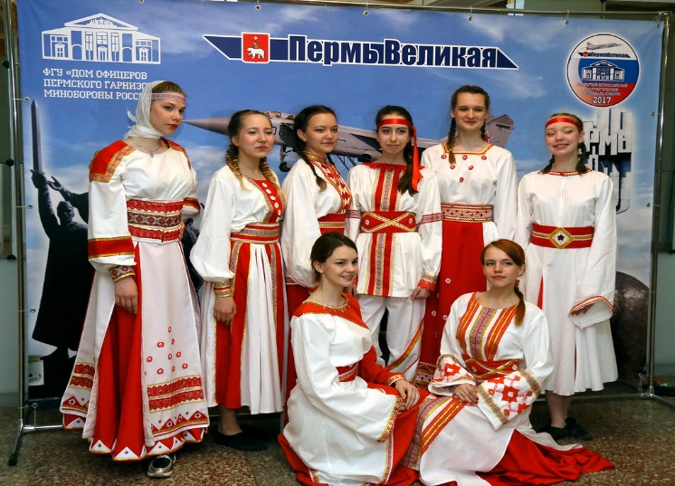

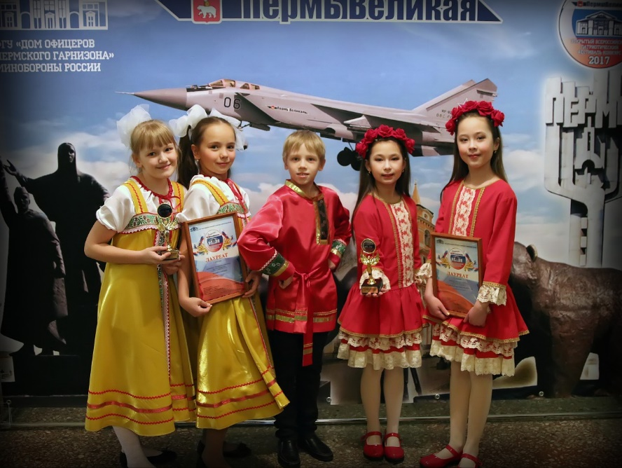

Ссылка на видео: https://vk.com/video-158720382_456239019
https://vk.com/video-158720382_456239020
https://vk.com/video-158720382_456239021

ИЗ НОМИНАЦИИ «ЛУЧШИЙ СЦЕНАРИЙ КУЛЬТУРНО-ДОСУГОВОГО МЕРОПРИЯТИЯ»

ФГКУ «84 Дом офицеров (гарнизона)» Минобороны России
(Начальник Дома офицеров Пилипенко Ю. Н.)

Сценарий праздничного мероприятия «День России»

Дата проведения: 9 июня 2017 года
Место проведения: ФГКУ «84 Дом офицеров(гарнизона)» МО РФ

Цель мероприятия:
Развить чувство патриотизма, гражданственности, любви к Родине, интерес к истории России.
Задачи мероприятия:
-организовать досуг детей и взрослых;
- познакомить зрителей с историей праздника – «День России»
- развить чувство гордости за нашу страну.
Количество участников: 14 человек.
Время: 60 минут.
Реквизиты: флаги Российской Федерации, ленты для танца. Зал украшен шарами белого, синего и красного цвета. Задняя часть сцены украшена тканью из трех цветов, символизирующие флаг Российской Федерации.
Оборудование: мультимедиа-проектор, акустическая система, ноутбук, проводные и беспроводные микрофоны.

Ход мероприятия:

Вначале концерта играют фанфары, выходят ведущие, приветствуют зрителей.

Ведущий 1: Добрый день, уважаемые гости! Мы рады приветствовать вас на нашем концерте. Сегодня наша страна отмечает прекрасный праздник - День России!
Ведущий 2: И нам действительно есть, с чем поздравить друг друга. Мы живём в великой стране с не менее великой историей. Нашими учёными сделаны важные открытия, а достояниям нашей культуры могут позавидовать многие другие народы Мира.
Ведущий 1: Этот праздник отмечают во всех частях нашего государства. Ведь День России – это день величия наше страны с ее традициями, с ее историей, с ее народами, с ее победами.

Звучит песня «Матушка Россия» (музыка и слова Н. Будневой).
Ведущий 1: Россия – великая страна! И у нас есть повод для гордости, потому что мы родились именно здесь. И конечно же какая Россия без стихов.
Выходит ребенок с заранее выученным стихотворением «Любите Россию».

Колышет березоньки ветер весенний,
Веселой капели доносится звон,
Как будто читает поэму Есенин
Про землю, в которую был он влюблен,
Про белые рощи и ливни косые,
Про желтые нивы и взлет журавлей.
Любите Россию, любите Россию -
Для русского сердца земли нет милей!
Нам русские песни с рождения пели,
Нас ветер России в пути обнимал.
Когда вся Россия надела шинели,
Нередко, бывало, солдат вспоминал
И белые рощи, и ливни косые,
И мысленно детям своим завещал:
"Любите Россию, любите Россию,
Россию, которую я защищал".
Кто Русью рожденный, в Россию влюбленный,
Тот отдал ей сердце и душу свою.
Пред ней, величавой, склоняюсь в поклоне,
О ней, о России я песню пою:
Про белые рощи и ливни косые,
Про желтые нивы и радость весны.
Любите Россию, любите Россию,
И будьте России навеки верны!
Ведущий 2: Замечательная пора – детство. В детстве все естественно, и все впереди: открытие новых земель и полеты к неизведанным звездам. Детство – это будущее нашей Родины!
Выходят дети и исполняют песню: «У моей России длинные косички» (Автор слов Соловьева Н, композитор Струве Г.)

Ведущий 1: Как и все страны мира, все государства, существующие на земле, Россия имеет свой флаг. Государственный флаг означает единство страны и его независимость от других государств, красоту и справедливость, победу добра над злом.
Звучит песня «Флаг моего государства» (автор слов и композитор Д. Майданов). На экране появляется флаг РФ, на сцену выходят дети и выносят флаги.
Ведущий 1: Флаг России – Триколор
Тир полоски ловит взор.
И у каждой новый цвет
А у цвета свой секрет.
Снизу красный – самый яркий,
Цвет побед в сраженьях жарких,
Русской кровью что добыты
И народом не забыты.
Ведущий 2: В середине флага – синий,
Словно Волга по равнине…
Синеву родимых рек
Любит русский человек.
Ведущий 1: Сверху, словно облака,
Цвет снегов и молока.
Чистый белый – мира цвет,
Говорит он – войнам нет!
Дети исполняют танец «Триколор» с лентами белого, синего и красного цвета (песню Олега Газманова) «Вперед Россия».
Ведущий 1: Гербы, флаги, гимны стран – это все официальные символы.
Помимо традиционных, каждая страна имеет и ряд национальных символов, которые обозначают для каждого государства историю, культуру и быт. Например, если мы видим кенгуру, то сразу думаем об Австралии, если Эйфелеву башню – о Франции.
Ведущий 2: Россия также имеет свои неофициальные символы. И одним из них является БЕРЕЗА.
Исполняется музыкальная композиция «Березы» в исполнении парня и девушки ( композитор И. Матвиенко, автор слов М. Андреев)
Ведущий 1: Здесь тёплое поле наполнено рожью,
Здесь плещутся зори в ладонях лугов.
Сюда златокрылые ангелы Божьи
По лучикам света сошли с облаков.
Ведущий 2: И землю водою святой оросили,
И синий простор осенили крестом.
И нет у нас Родины, кроме России –
Здесь мама, здесь храм, здесь отеческий дом.
Девушка в русском народном костюме с Павло-Посадским цветным платком исполняет песню «Гляжу в озера синие» (Автор слов Шаферан И., композитор Птичкин Е.)

Ведущий 1: Я люблю этот хутор, в котором живу.
Я люблю этот воздух которым дышу.
И люблю я свой старенький рубленный дом,
И в фонарь я влюблён, что горит за окном.
Ведущий 2: У каждого из нас могут быть свои воспоминания о детстве, милом сердцу месте, где прошли самые лучшие годы детства и юности.
Девушка исполняет песню: «Хуторянка» (Автор слов Шабров М., композитор Матецкий В.)

Ведущий 1:А сколько же всего в чем мы стали первооткрывателями. И первая в мире электрическая лампочка, созданная Павлом Яблочковым. И первое радио Попова. Зворыкин создал первый в мире электронный микроскоп и телевидение. И конечно же все помнят о великом ученом, инженере – конструкторе – Сергее Павловиче Королеве, который создал первый космический корабль, первый спутник Земли.
Ведущий 2: Достижения нашей страны можно перечислять бесконечно. Но самым незабываемым осталось, то что наша страна впервые в мире совершила орбитальный облет планеты Земля. Весь мир навсегда запомнил улыбку Юрия Гагарина и его знаменитую фразу «Поехали».

Звучит песня: «Трава у дома» (Композитор В. Мигуля; автор слов А. Поперечный)

Ведущий 1: Если скажут слово «Родина»,
Сразу в памяти встаёт
Старый дом, в саду смородина,
Толстый тополь у ворот.
У реки берёзка - скромница
И ромашковый бугор…
А другим, наверно, вспомнится
Свой родной московский двор.
В лужах первые кораблики,
Где недавно был каток,
И большой соседней фабрики
Громкий радостный гудок.
Или степь, от маков красная,
Золотая целина…
Родина бывает разная,
Но у всех она одна!

Звучит песня «Родина» (композитор и автор слов Трофимов С.) На заднем фоне идет показ презентации о России.

Ведущий 1:Эх, русский танец – загляденье! Взорвется вширь и в высоту, Он всем покажет, без сомненья, Души Российской широту.

Девушки, в русских народных сарафанах, исполняют танец с Павло- Посадскими цветными платками под песню в живом исполнении солиста: «Катюша».

Ведущий 1: Вы знаете о том, что Россия – самая большая страна во всем мире. От Европы до Азии она занимает огромную территорию. Именно поэтому в нашей стране живет так много народов, которые имеют свои обычаи, традиции и культуру.
Ведущий 2: Только у нас можно найти такое разнообразие природы, какое не встретишь ни в одной другой стране мира – если проехать через всю Россию, можно очутиться в тундре, тайге, тропиках. Часовые пояса будут меняться. Летом, в наших краях, солнце будет вставать рано и светить целый день, а зимой – может не показываться целыми сутками, когда царит полярная ночь.

Выходят четыре девочки и исполняют песню: «Я живу в России» (композитор В. Цветков, автор текста Н. Загуменникова)

Ведущий 1: В день России мы желаем
Хлебосольного стола,
Чтоб всегда вы процветали,
Чтобы делались дела,
Ведущий 2: Каждый день пусть будет – праздник,
Не стучится в дом беда,
Пожеланий много разных,
Будьте счастливы всегда!

Исполняется заключительная песня «Возрождайся Россия» (Автор слов и музыки- Маргарита Позоян). На последнем припеве выходят все участники концерта с флагами и шариками.

Ведущий 1: Дорогие друзья! На этом наш праздник подошел к концу!
Ведущий2: Мы желаем вам мира, добра и благополучия. До новых встреч!!!

Автор- составитель: методист С. Ю. Кубракова
ФГКУ культуры и искусства «84 ДО (гарнизона)»
Минобороны России 12 ГУ МО РФ

ИЗ НОМИНАЦИИ
«ЛУЧШИЙ ВИДЕОСЮЖЕТ О ДЕЯТЕЛЬНОСТИ УЧРЕЖДЕНИЯ КУЛЬТУРЫ»

Дом офицеров Самарского гарнизона

видеосюжет «Агитпоезд «Армия Победы»»
Автор: начальник Дома офицеров Самарского гарнизона Назаренко Александр Александрович, режиссер Дома офицеров Валько Ксения Вадимовна, видеомонтажер Мокров Эдуард Львович.

Агитационному поезду «Армия Победы», следующему из Пензы в Екатеринбург с остановками в Самаре, Уфе, Чебаркуле и Челябинске, пришлось сделать несколько дополнительных остановок в Сызрани и Кинеле (Самарская область) из-за высокого интереса жителей к технике времен Великой Отечественной войны.
Поезд движется медленно, а раритетная военная техника установлена на открытых платформах. В Сызрани местные жители сопровождали поезд на автомобилях, размахивая руками, и просили остановиться в их городе. В результате руководством было принято решение дать возможность местным жителям ознакомиться с экспонатами. В Самаре агитпоезд, символическое значение которого является показ возвращения воина-красноармейца с фронта домой, встречали более 1 тыс. человек с цветами и музыкой. По многочисленным просьбам, после Самары поезд остановился еще в одном городе Самарской области – Кинеле.
На остановках были организованы праздничные концерты, выставка вооружения и военной техники, раздача солдатской каши. На открытых платформах люди смогли сфотографироваться рядом с танком Т-34, 122-мм гаубицей образца 1938 года М-30, 57-мм противотанковой пушкой образца 1941 года ЗИС-4, а также новейшими танком Т-72Б3 и бронетранспортером БТР-82АМ. В вагоне-музее люди смогли увидеть легендарный пулемет «Максим», нагрудный знак третьего рейха «Крымский щит», а также одна из знаменитых наград Советского Союза – орден «Победа».

Ссылка на видео: https://vk.com/video-158720382_456239017

ИЗ НОМИНАЦИИ «ЛУЧШАЯ РАБОТА ПО ОРГАНИЗАЦИИ ШЕФСТВА НАД ВОЕННОСЛУЖАЩИМИ И ЧЛЕНАМИ ИХ СЕМЕЙ»

Дом офицеров Балтийского флота (г. Калининград)

Работа по организации шефства «Фронтовые дороги дедов и отцов – туристические маршруты сыновей и внуков»

Руководители проекта: начальник Дома офицеров Семенник Евгений Федорович, руководитель туристического клуба «Азимут» Бадамшин Михаил Галимханович.

Более 20 лет в Доме офицеров Балтийского флота работает туристский клуб «Азимут».
Цели клуба:
- объединение военнослужащих, пенсионеров МО РФ, членов их семей, гражданского персонала воинских частей и соединений Балтийского флота, жителей, студентов и школьников города Калининграда с целью развития их творческой активности, укрепления здоровья, организации активного отдыха, туристско-спортивной подготовки, познания природы, истории и героического прошлого нашего края,
- духовное обогащение подрастающего поколения и сохранение связи времен, воспитание у молодежи патриотизма и готовности к службе вооруженных силах Российской Федерации.
- сохранение военной истории Отечества и памяти русских воинов, павших в боях за свободу и независимость Родины.
В 2017 году в Доме офицеров был подготовлен и осуществлен проект: «Фронтовые дороги дедов и отцов – туристские маршруты сыновей и внуков. Он включал в себя цикл походов-экскурсий выходного дня в течении года и три многодневных похода в летний период.
Май – Калининградский полуостров. Пеший поход по местам боёв армий Земладской группы войск 3-го Белорусского фронта в феврале-апреле 1945 года.
Июнь – Калининградская область, Черняховский район, река Анграпа. Эколого-агитационный сплав на плотах с демонстрацией передвижной выставки «Символы России» в посёлках Маяковское и Веселовка.
Июль – Ленинградская область, Карельский перешеек. Водный поход на байдарках по системе рек и озёр Вуокса по местам боёв Красной армии в период становления Советской власти в России и в годы Второй мировой войны. Трёхдневная экскурсионная программа по историческим местам Санкт-Петербурга, связанным с Октябрьской революцией.

Пеший поход по местам боёв Земландской группы войск
3-го Белорусского фронта в феврале-апреле 1945 года.
Проект: «Фронтовые дороги дедов и отцов - туристские маршруты сыновей и внуков».
Организаторы:
Дом офицеров Балтийского флота совместно с Калининградским областным историко-художественным музеем, советом ветеранов 11-ой гвардейской армии и Калининградским отделением Всероссийского военно-исторического общества.
Цели:
- проведение ежегодного пешего похода по местам боев соединений 3-го Белорусского фронта в ходе Восточно-Прусской наступательной операции в честь 72-ой годовщины Победы в Великой Отечественной войне;
- посещение захоронений наших воинов, павших в годы Великой Отечественной войны.
Задачи:
- сохранение памяти о погибших воинах, участниках Великой Отечественной войны;
- привлечение внимания общественности, организаций военно-патриотической направленности, заинтересованных лиц к содержанию в надлежащем порядке памятников, братских могил и отдельных захоронений военнослужащих, погибших в ходе Восточно-Прусской операции 1944-1945 годах;
- развитие и сохранение у подрастающего поколения чувства гордости за
славную героическую историю Вооруженных Сил и уважения к подвигам
советских воинов в годы Великой Отечественной войны.

Количество участников: 30 человек.
Руководитель похода: Бадамшин Михаил Галимханович.

Маршрут похода:
На электропоезде: г. Калининград, оп. Дружное.
Пешком: оп. Дружное, оз. Гагара, оз. Щучье, пос. Колосовка, пруд Великий, пос. Переславское, пос. Кумачёво, урочище Рябиновка, лес Долгая Грива, урочище Щорсово, пос. Русское.
На автобусе: пос. Русское, пос. Переславское, г. Калининград.
Время похода: с 28 апреля по 4 мая 2017 года (7 походных дней).
Воинские мемориалы по маршруту похода: пос. Колосовка, «Танк» 19 км. Светлогорского шоссе, пос. Переславское, пос. Русское.

Ссылка на видео: https://vk.com/video-158720382_456239018

СОДЕРЖАНИЕ:

Предисловие……………………………………………………….………………………..3-4

Из номинации «Лучшая методическая разработка»..…………………………...5-30

Из номинации «Лучший сценарий культурно-досугового мероприятия»……………………………………………………………………………31-35

Из номинации «Лучший видеосюжет о деятельности учреждения культуры»…………………………………………………………………………………….36

Из номинации «Лучшая работа по организации шефства над военнослужащими и членами их семей»……………………………………………37-38

